# Docker 部署 rabbitmq 并导出离线容器

## 下载并运行docker镜像

1.进入docker hub镜像仓库地址：https://hub.docker.com/

2.搜索rabbitMq，进入官方的镜像，可以看到以下几种类型的镜像；我们选择带有“mangement”的版本（****包含web管理页面****）；

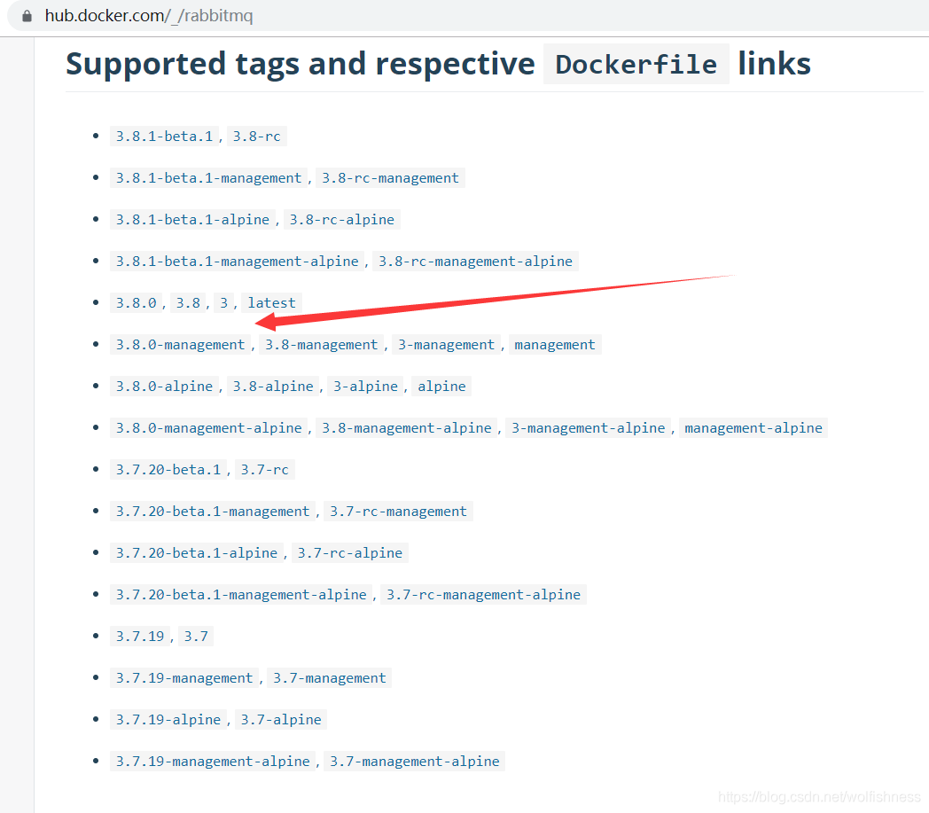

1. 拉取镜像

docker pull rabbitmq:3.8.9-management

1. 根据下载的镜像创建和启动容器

docker run -d -p 5672:5672 -p 15672:15672 --name rabbitmq rabbitmq:3.8.9-management

说明：

-d 后台运行容器；

–name 指定容器名；

-p 指定服务运行的端口（5672：应用访问端口；15672：控制台Web端口号）；

-v 映射目录或文件；

–hostname 主机名（RabbitMQ的一个重要注意事项是它根据所谓的 “节点名称” 存储数据，默认为主机名）；

-e 指定环境变量；（RABBITMQ_DEFAULT_VHOST：默认虚拟机名；RABBITMQ_DEFAULT_USER：默认的用户名；RABBITMQ_DEFAULT_PASS：默认用户名的密码）

6.可以使用浏览器打开web管理端：http://Server-IP:15672

7. 如果服务器重启之后，rabbitmq没有自动启动，执行命令  
docker start rabbitmq3.8.9

## 二、导出rabbitmq镜像

docker save -o rabbitMQ.tar rabbitmq:3.8.9-management

o 后面的是存放路径，我这里直接用的文件名则是在当前文件下生成该文件  
rabbitMQ.tar 导出的镜像名  
rabbitmq:management 前者为镜像名后者为tag，可以用docker images查看

## 导入rabbitmq镜像

在对应目录下上传刚刚导出的镜像

引入镜像

docker load < ./rabbitmq.tar

查看镜像是否导入成功

docker images

启动容器

docker run -d -p 5672:5672 -p 15672:15672 --name rabbitmq rabbitmq:3.8.9-management